PETEK, 8. 5. 2020

SLJ:
- Anja Štefan: MEDVED
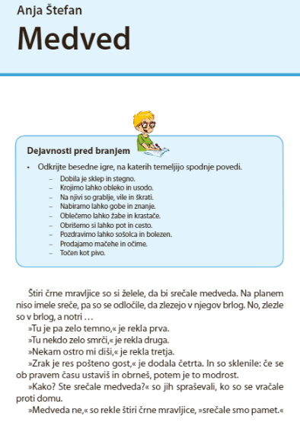
- Preberi kratko zgodbo pisateljice, pravljičarke in pesnice Anje Štefan.
- V zvezek napiši naslov ANJA ŠTEFAN: MEDVED.
- Odgovori na vprašanja:

- Koliko mravelj je šlo na pot?
- Zakaj so želele srečati medveda?
- So mravlje medvedov brlog doživele vse na enak način ali vsaka na svojega? Razloži.
- Zakaj mravlje niso vztrajale, da bi srečale medveda?
- Kaj pomeni, da so srečale pamet?

MAT:
- Reševanje nalog v DZ: Če ti včeraj ni uspelo rešiti vsega do strani 87, nadaljuj danes.
- Poleg tega reši še strani 88 in 89. Če je nalog preveč, si kakšno pusti in jo boš naredil/a čez vikend

RU:
- Pismo prijatelju: Danes se spomni prijatelja ali sošolca (sošolke), ki ga pogrešaš in ga že dolgo nisi videl/a. Napiši mu pismo (lahko tudi elektronsko) in mu povej, kaj počneš, kako poteka tvoj dan, kaj se ti je zgodilo v tem času, ko se nista videla,…

GUM:
- ZAPIS V ZVEZEK:

SOLMIZACIJSKA LESTVICA
Tonske višine označujemo s solmizacijskimi zlogi DO, RE, MI, FA, SO, LA TI, DO.
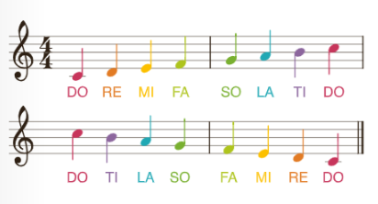


Prikazujemo jih lahko tudi z gibanjem roke:
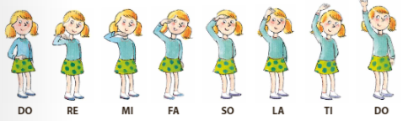

Tako, pa se bo naš skupni teden počasi zaključil. V naslednjem tednu te čaka ocenjevanje pri angleščini. Če želiš, se lahko javiš in dobiš oceno pri matematiki. Matematika bo sicer na vrsti 3. teden (18. 5. – 22. 5.). Sporoči mi, da se dogovoriva za uro in dan.
Želim ti sončen in navihan vikend!
Lepo se imej!
Pozdrav, učiteljica Andreja

